CHAMADA PÚBLICA MCTI/FINEP/FNDCT – INFRAESTRUTURA DE PESQUISA – PROINFRA 2024 EXPANSÃO SELEÇÃO PÚBLICA DE PROPOSTAS PARA O APOIO FINANCEIRO PARA EXPANSÃO E DESENVOLVIMENTO DE INFRAESTRUTURA DE PESQUISA

Formulário de Apresentação de Proposta - FAP

24.134.488/0001-08 - UNIVERSIDADE FEDERAL DE PERNAMBUCO
TESTE - PROINFRA 2024 EXPANSÃO

Dados Gerais da Proposta

INSTITUIÇÕES PARTICIPANTES
 | Instituição proponente do projeto:
  CNPJ: 11.735.586/0001-59
  Razão Social: Fundação de Apoio ao Desenvolvimento da UFPE - Fade UFPE
 | Instituição executora do projeto:
  CNPJ: 24.134.488/0001-08
  Razão Social: UNIVERSIDADE FEDERAL DE PERNAMBUCO

DADOS GERAIS DO PROJETO

Título do projeto: (máximo de 150 caracteres) | TESTE - PROINFRA 2024 EXPANSÃO
Sigla do projeto: | 2024EXPANSÃO
Prazo de execução (em meses): | 36

Descreva abaixo a situação atual e o que se busca solucionar com o projeto.
Descrição e justificativa do projeto:

Descreva abaixo o objetivo do projeto.
Objetivo do projeto:

Descreva abaixo o que se pretende alcançar ao final do período de execução do projeto.
Resumo publicável:

PROJETO/SUBPROJETOS

Informe o título do projeto ou dos subprojetos, quando aplicável, que farão parte da proposta, selecionando os coordenadores responsáveis.
Importante: Os coordenadores devem ter realizado seus cadastros na plataforma.

Identificação do projeto/subprojetos:
+Novo | Nº | Sigla | Título do projeto/subprojeto | Coordenador

Imagem:

ANEXOS
Na tabela abaixo, faça upload dos arquivos referentes à proposta como um todo.
Se for necessário enviar mais de um documento para um mesmo tipo de anexo, os documentos podem ser agrupados num arquivo compactado (ZIP).

+Novo | Tipo do anexo | Nome do documento | Anexo:

Imagem:
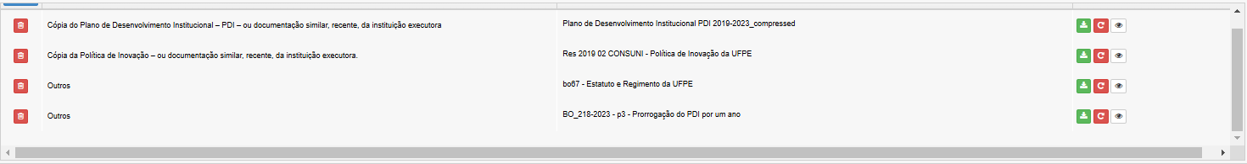

DADOS GERAIS DO PROJETO/SUBPROJETO

Dados Gerais
Título (máximo de 100 caracteres):
XXXXX

Sigla (máximo de 12 caracteres):
TESTE SUBPRO

Área geográfica:
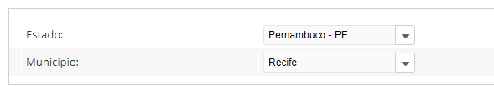

Linha temática: | Equipamentos  ou  Obra complexa  ou  Confecção de projeto básico ou executivo

Descreva abaixo a situação atual e o que se busca solucionar com o projeto/subprojeto.
Descrição da situação atual:

Descreva abaixo o objetivo central do projeto/subprojeto.
Objetivo:

Descreva abaixo o que se pretende alcançar ao final do período de execução do projeto/subprojeto.
Resultados esperados:

Com base na tabela de Áreas do Conhecimento do Conselho Nacional de Desenvolvimento Científico e Tecnológico (CNPq), informe a especialidade predominante do subprojeto.
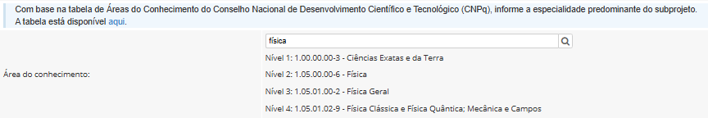
Palavras-chave:
+Novo | Descrição

CAMPOS ESPECÍFICOS
Perguntas:
Descrever sobre a adequação do subprojeto à política de pesquisa e/ou pós-graduação expressa nos objetivos estratégicos inseridos no Plano de Desenvolvimento Institucional e na Política de Inovação.

Se necessário, anexar abaixo documentos que apresentem informações adicionais ao que foi informado nos demais campos desta seção.
Anexos adicionais: (opcional)
+Adicionar

Imagem:

EQUIPE BENEFICIADA
Indique os principais pesquisadores e membros da equipe que atuarão no projeto/subprojeto.
Conforme critérios do edital, qualificação e competência da equipe podem ser consideradas na etapa de avaliação de mérito.
O coordenador do projeto/subprojeto deve ser obrigatoriamente incluído.

Membros da equipe:
CPF:
Nome completo:
Sexo:
Função no subprojeto: | 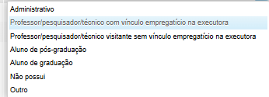
Vínculo institucional:
Máxima formação:
Tempo de dedicação (h/semana):
Área de especialização:
Link do currículo Lattes:
+Adicionar
Remover

Imagem:
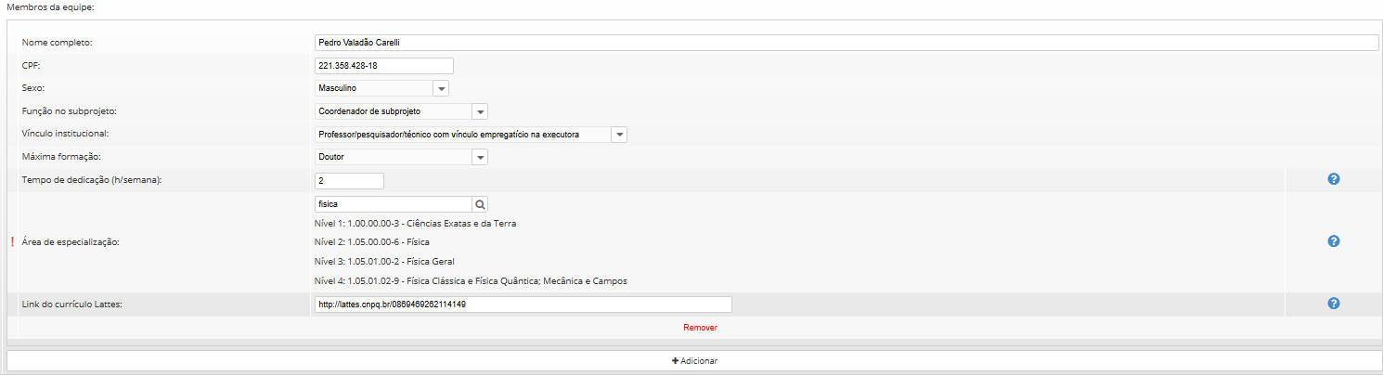

RESUMO DA EQUIPE
Este item tem o objetivo de captar informações sobre a equipe que normalmente não estão refletidas em bases estruturadas como o CV Lattes e/ou não estão refletidas em indicadores quantitativos. Isto permite que o coordenador do projeto/subprojeto apresente e enfatize qualidades da equipe que podem ser importantes para sua avaliação. Leve em conta que ao preencher o campo sua informação será avaliada e deverá compor o cálculo final do mérito da equipe. Caso o campo seja deixado em branco ele não será considerado na avaliação.

Informações qualitativas sobre a equipe :

Infraestrutura
INFRAESTRUTURA DE PESQUISA

Descreva a infraestrutura existente relativa ao projeto/subprojeto:

Liste os laboratórios e/ou equipamentos cadastrados na Plataforma Nacional de Infraestrutura e Pesquisa MCTI (PNIPE) relacionados ao projeto/subprojeto, se aplicável ao edital para o qual a proposta em preenchimento será enviada.

+Novo | Nome | Link da infraestrutura na plataforma
 | Central Multiusuário do Departamento de Física | https://pnipe.mcti.gov.br/laboratory/2806

Imagem:

Descreva a infraestrutura de pesquisa solicitada para o subprojeto, informando as sinergias com a infraestrutura de pesquisa existente:

UTILIZAÇÃO DA INFRAESTRUTURA DE PESQUISA
Utilização da infraestrutura de pesquisa destacando o caráter multiusuário, quando for o caso.

Informe os quantitativos das principais unidades (departamentos/institutos/faculdades/escolas) da instituição executora envolvidas na utilização da infraestrutura de pesquisa existente e indique o número estimado de pesquisadores atualmente beneficiados:
Número de unidades: |  | Número de pesquisadores:

Informe os quantitativos das principais instituições (além da instituição executora) envolvidas na utilização da infraestrutura de pesquisa existente e indique o número estimado de pesquisadores beneficiados:
Número de instituições: |  | Número de pesquisadores:

Informe os principais PROGRAMAS DE PÓS-GRADUAÇÃO da instituição executora e de outras Instituições que são diretamente beneficiados pela infraestrutura de pesquisa existente (máximo de 20):
Programas de pós-graduação diretamente beneficiados:
+Novo | Instituição | Nome do programa | Nível de pós-graduação | Nota da avaliação da CAPES - mais recente

Imagem:
Informe a perspectiva de aumento do uso multiusuário da infraestrutura de pesquisa, abordando os programas e unidades internas e externas à instituição executora, beneficiados com o apoio ao subprojeto:

GESTÃO DO USO DA INFRAESTRUTURA DE PESQUISA
Responda às questões e descreva a situação atual referente aos mecanismos de gestão adotados visando o uso multiusuário da infraestrutura de pesquisa afetada pelo subprojeto.

Existe no site da instituição executora página relacionada à infraestrutura de pesquisa existente?

( x ) Sim | ( ) Não | ( ) Não se aplica

Informe o endereço do site:

Há regras definidas para agendamento, controle de acesso e uso da infraestrutura de pesquisa existente na instituição?

( x ) Sim | ( ) Não | ( ) Não se aplica

Forma de comprovação:
( ) Endereço de site | ( ) Documento
Informe o endereço do site: | Documento:  Carregue o documento:

Há disponibilidade de agendamento on-line para uso do equipamento / infraestrutura?

( ) Sim | ( ) Não | ( ) Não se aplica

Forma de comprovação:
( ) Endereço de site | ( ) Documento
Informe o endereço do site: | Documento:  Carregue o documento:

Há Comitê Gestor relacionado à utilização multiusuária da infraestrutura de pesquisa existente na instituição?

( ) Sim | ( ) Não | ( ) Não se aplica

Forma de comprovação:
( ) Endereço de site | ( ) Documento
Informe o endereço do site: | Documento:  Carregue o documento:

Há Comitê de Usuários da infraestrutura de pesquisa existente na instituição?

( ) Sim | ( ) Não | ( ) Não se aplica

Forma de comprovação:
( ) Endereço de site | ( ) Documento
Informe o endereço do site: | Documento:  Carregue o documento:

Imagem:
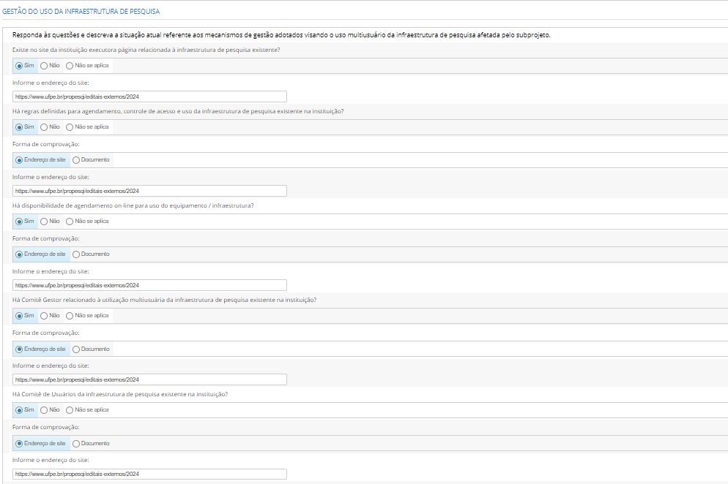

Outras informações adicionais relevantes sobre a utilização multiusuária da infraestrutura de pesquisa: (opcional)

Cronograma e marcos de acompanhamento
CRONOGRAMA DE EXECUÇÃO
Informe as metas que farão parte do cronograma físico:
+Novo | Meta

Imagem:

Orientações para preenchimento:
- Para criar uma nova atividade, clique no botão + em azul.
- Para remover uma atividade, clique no botão de lixeira.
- Dê um duplo clique no sinal + que se encontra ao lado de cada meta para abrir as respectivas atividades.
- Dê um duplo clique sobre cada atividade para poder ajustar o seu período (meses) e seu progresso (percentual de execução), caso necessário. Também é possível ajustar o período posicionando o cursor e movendo a barra de início ou de fim. Da mesma forma, abaixo de cada atividade existe uma seta que, ao ser movida, altera o progresso da atividade.
- As metas são apresentadas na cor verde, enquanto que as atividades estão na cor azul.
1.Meta  1.1.Atividade  1.1.1.Indicador de Execução | Início | Fim | Duração

Imagem:
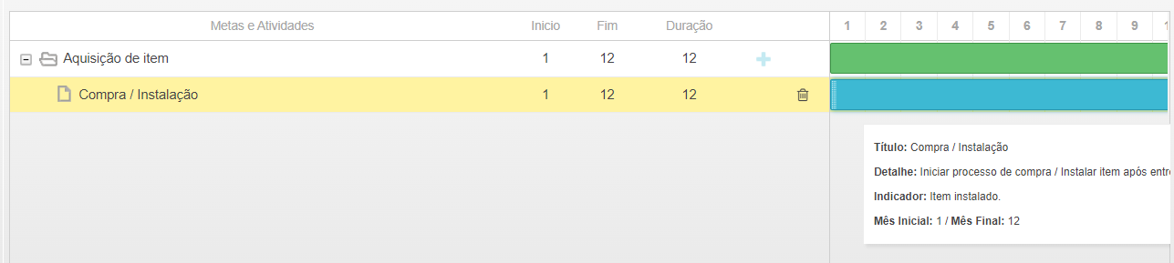

Relação de Itens
ORIENTAÇÕES DE PREENCHIMENTO
Preencher a relação de itens tendo atenção aos itens apoiados na chamada (notar, por exemplo, rubricas apoiáveis, limites de apoio a determinados itens, etc). Recomenda-se, sempre que possível, respeitando as regras da chamada, agrupar itens de um mesmo tipo para cadastrá-los nas tabelas de rubricas. Por exemplo: um equipamento e seus acessórios, caso façam parte de um único orçamento/proforma, devem preferencialmente ser lançados como um único item.

TAXAS DE CÂMBIO UTILIZADAS
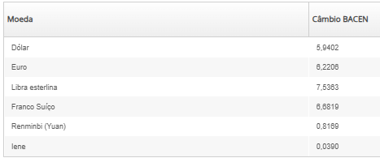

DESPESAS DE CAPITAL

Rubrica: Equipamentos e Materiais Permanentes Nacionais
Itens:
+Novo | Descrição | Qtde | Valor unitário (R$) | Valor total (R$) | Fonte | Destinação

Apresente justificativa que demonstra a viabilidade e o uso dos itens solicitados:

Imagem:
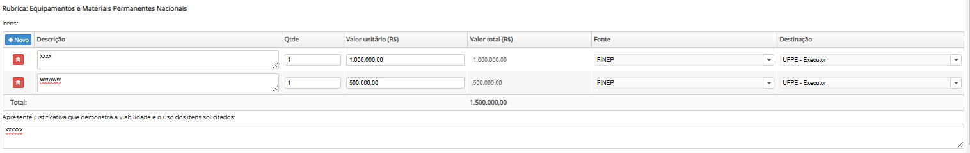

Rubrica: Equipamentos e Materiais Permanentes Importados
Itens:
+Novo | Descrição | Qtde | Moeda estrangeira | Val. unit. moeda estrangeira (xx$) | Valor unitário (R$) | Valor total (R$) | Fonte | Destinação

( ) Considerando os itens solicitados, declaro que não existe equipamento no mercado nacional com qualidade e preço equivalentes, nos termos da lei 14.791, DE 29 DE DEZEMBRO DE 2023, art. 130 § 1° III.

Apresente justificativa que demonstra a viabilidade e o uso dos itens solicitados:

Imagem:
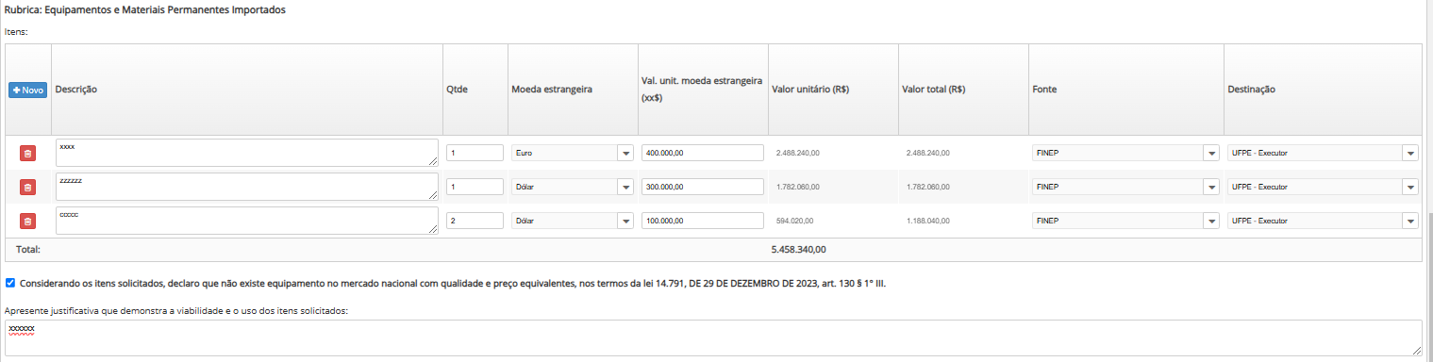

Rubrica: Obras e Instalações
Itens:
+ Novo | Tipo | Descrição da obra | Valor total da obra (R$) | Fonte | Destinação
Isoladas e sem complexidade técnica

Complexas

Apresente justificativa que demonstra a viabilidade e o uso dos itens solicitados:

DESPESAS CORRENTES
Rubrica: Pagamento de Pessoal
Itens:
+Novo | Descrição | Período | Quantidade | Valor unitário (R$) | Valor total (R$) | Fonte | Destinação

Apresente justificativa que demonstra a viabilidade e o uso dos itens solicitados:

OUTROS SERVIÇOS DE TERCEIROS - PESSOA JURÍDICA (OSTPJ)
Com relação à documentação necessária para OSTPJ, consulte as exigências na Chamada.

Há previsão de gastos com despesas acessórias de importação?
( ) Sim / ( ) Não

Rubrica: Despesas Acessórias de Importação

Despesas Acessórias de Importação - Fonte Finep
Limite:calculado pelo sistema (20% da soma de todos os itens importados).
Valor total:

Explique de forma sucinta as despesas acessórias de importação solicitadas:

Imagem:
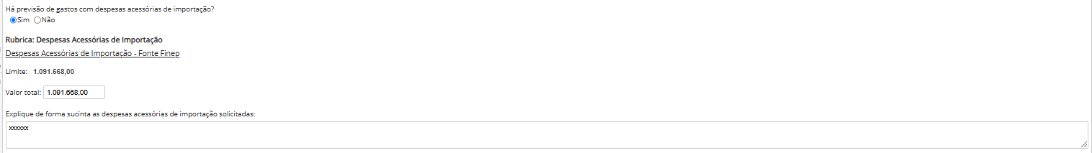

Rubrica: Outros Serviços

Atenção: Não se esqueça de agrupar itens de um mesmo tipo para cadastrá-los na tabela abaixo.

+Novo | Tipo | Descrição | Período | Quantidade | Valor unitário (R$) | Valor total (R$) | Fonte | Destinação

Apresente justificativa que demonstra a viabilidade e o uso dos itens solicitados:

Há previsão de gastos com Despesa Operacional e Administrativa (DOA)?
( ) Sim / ( ) Não
Rubrica: DOA (Despesa Operacional e Administrativa)
Valor de DOA: calculado pelo sistema (5% da soma de todos os itens do projeto, exceto bolsas).

O valor total para gastos com DOA é de 5,00% do valor total do subprojeto.
O item de DOA será destinado à proponente para cobertura de despesas operacionais e administrativas, de caráter indivisível, respaldadas na Lei nº 10.973/04, denominada "Lei da Inovação".

Imagem:
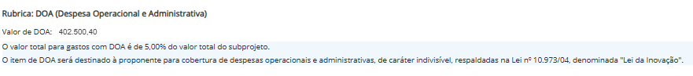

INFORMAÇÕES ADICIONAIS SOBRE O ORÇAMENTO
Explique os pontos adicionais que considerar relevantes para auxiliar a análise do orçamento pela Finep.

EXPORTAÇÃO DA RELAÇÃO DE ITENS
() Exportar para excel

Orçamento Consolidado
RUBRICAS POR PARTICIPANTE

Imagem:

ORÇAMENTO CONSOLIDADO POR RUBRICA
Imagem:
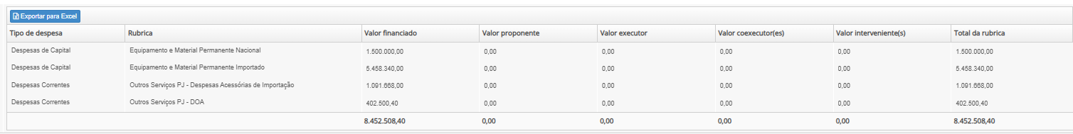

ORÇAMENTO CONSOLIDADO POR PARTICIPANTE

Imagem:
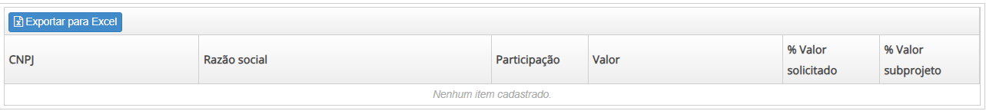

Exigências Documentais
EXIGÊNCIAS DOCUMENTAIS
Informe a existência de alguma das exigências legais abaixo listadas que seja relevante para a execução do projeto/subprojeto ou para as pesquisas que venham a ser realizadas.
( ) Licenciamento ambiental emitido por órgão competente
( ) Certificado de Qualidade em Biossegurança (CQB) - para projetos com atividades que envolvam Organismos Geneticamente Modificados – OGM e seus derivados
( ) Autorização do Conselho de Gestão do Patrimônio Genético (CGEN) - para projetos que impliquem no acesso ao patrimônio genético e conhecimento tradicional
( ) Parecer do Comitê de Ética em Pesquisa (CEP) - para projetos com previsão de realização de pesquisas clínicas
( ) Registro na Comissão Nacional de Energia Nuclear - CNEN das instituições responsáveis pela execução das pesquisas - para projetos que contemplem a utilização ou aquisição de radioisótopos
( ) Credenciamento Institucional para Atividades com Animais em Ensino ou Pesquisa - para projetos que tenham atividades utilizando animais em ensino ou pesquisa
( ) O subprojeto não prevê a realização de nenhuma atividade que demande documentos para fins de atendimento das exigências legais acima listadas.

Imagem:
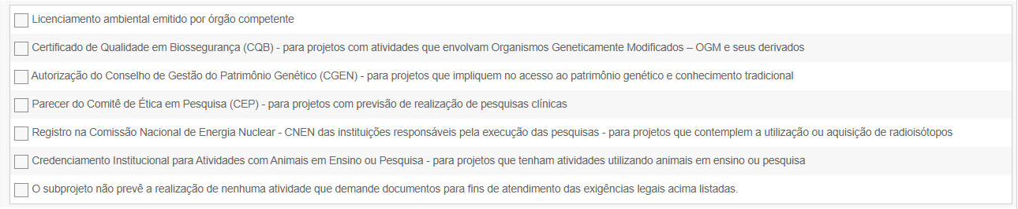

Informe a existência de outras exigências que não tenham sido listadas anteriormente e sejam relevantes para a execução do projeto/subprojeto ou para as pesquisas que venham a ser realizadas.

Outras exigências cabíveis:
+Novo | Exigências | Anexar documento:

Anexos
Anexos de Itens de Rubricas
Se for necessário enviar mais de um documento para cumprir a exigência do mesmo tipo de anexo, agrupe-os num arquivo compactado (ZIP).

Anexe todos os arquivos necessários para os itens de rubrica:

Item | Tipo do anexo | Anexo:
Equipamento e Material Permanente Nacional — xxxxx | Orçamento | 
Equipamento e Material Permanente Importado — xxxxx | Proforma
Obras e Instalações — xxxxx | Projeto Resumido - Planta Baixa ou Justificativa para dispensa
Obras e Instalações — xxxxx | Projeto Resumido - Orçamento Sintético
Obras e Instalações — xxxxx | Projeto Resumido - Cronograma de Execução
Obras e Instalações — xxxxx | Projeto Resumido - Declaração de obras/serviços de pequeno
Outros Serviços — xxxxx | Projeto Resumido - Planta Baixa ou Justificativa para dispensa
Outros Serviços — xxxxx | Projeto Resumido - Orçamento Sintético
Outros Serviços — xxxxx | Projeto Resumido - Cronograma de Execução
Outros Serviços — xxxxx | Projeto Resumido - Declaração de obras/serviços de pequeno

Anexos Gerais
Na tabela abaixo, faça upload dos arquivos do subprojeto que não estão associados à relação dos itens de rubrica.
Se for necessário enviar mais de um documento para um mesmo tipo de anexo, os documentos podem ser agrupados num arquivo compactado (ZIP).

+Novo | Tipo do anexo | Nome do documento | Anexo:

Anexos necessários somente em situações específicas previstas na chamada: (opcional)
+Novo | Tipo do anexo | Nome do documento | Anexo:

